ОПРОСНЫЙ ЛИСТ
для заказа оборудования: Роликоопора гирляндная

Предприятие заказчик: |  | Дата:
Адрес: |  | Ф.И.О. исполнителя
 |  | Должность:
Тел./Факс:
 |  | М.П. | Подпись

Объект:
Количество:

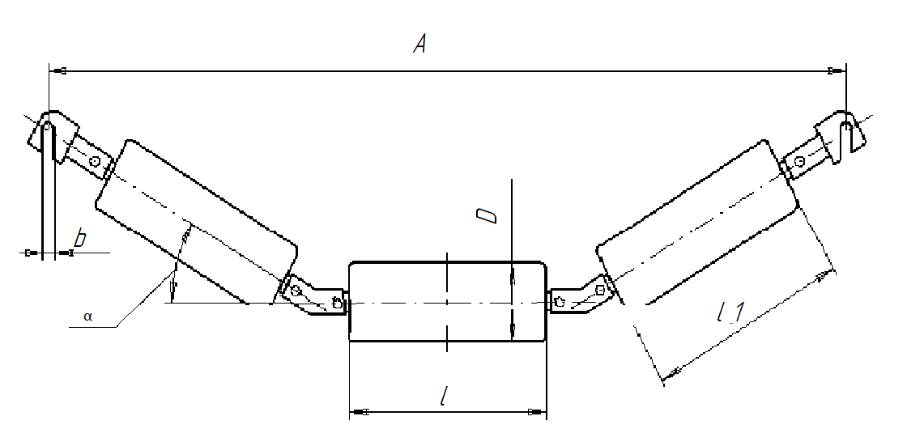

примечание | Размеры, мм |  |  |  |  |  | Кол-во  шт.
 | А | D | l | L1 | α, град | b
Размеры в незаполненных ячейках будут выбраны на усмотрение изготовителя. При несоответствии данных из таблицы условному обозначению роликоопоры, считать верными данные из таблицы.

